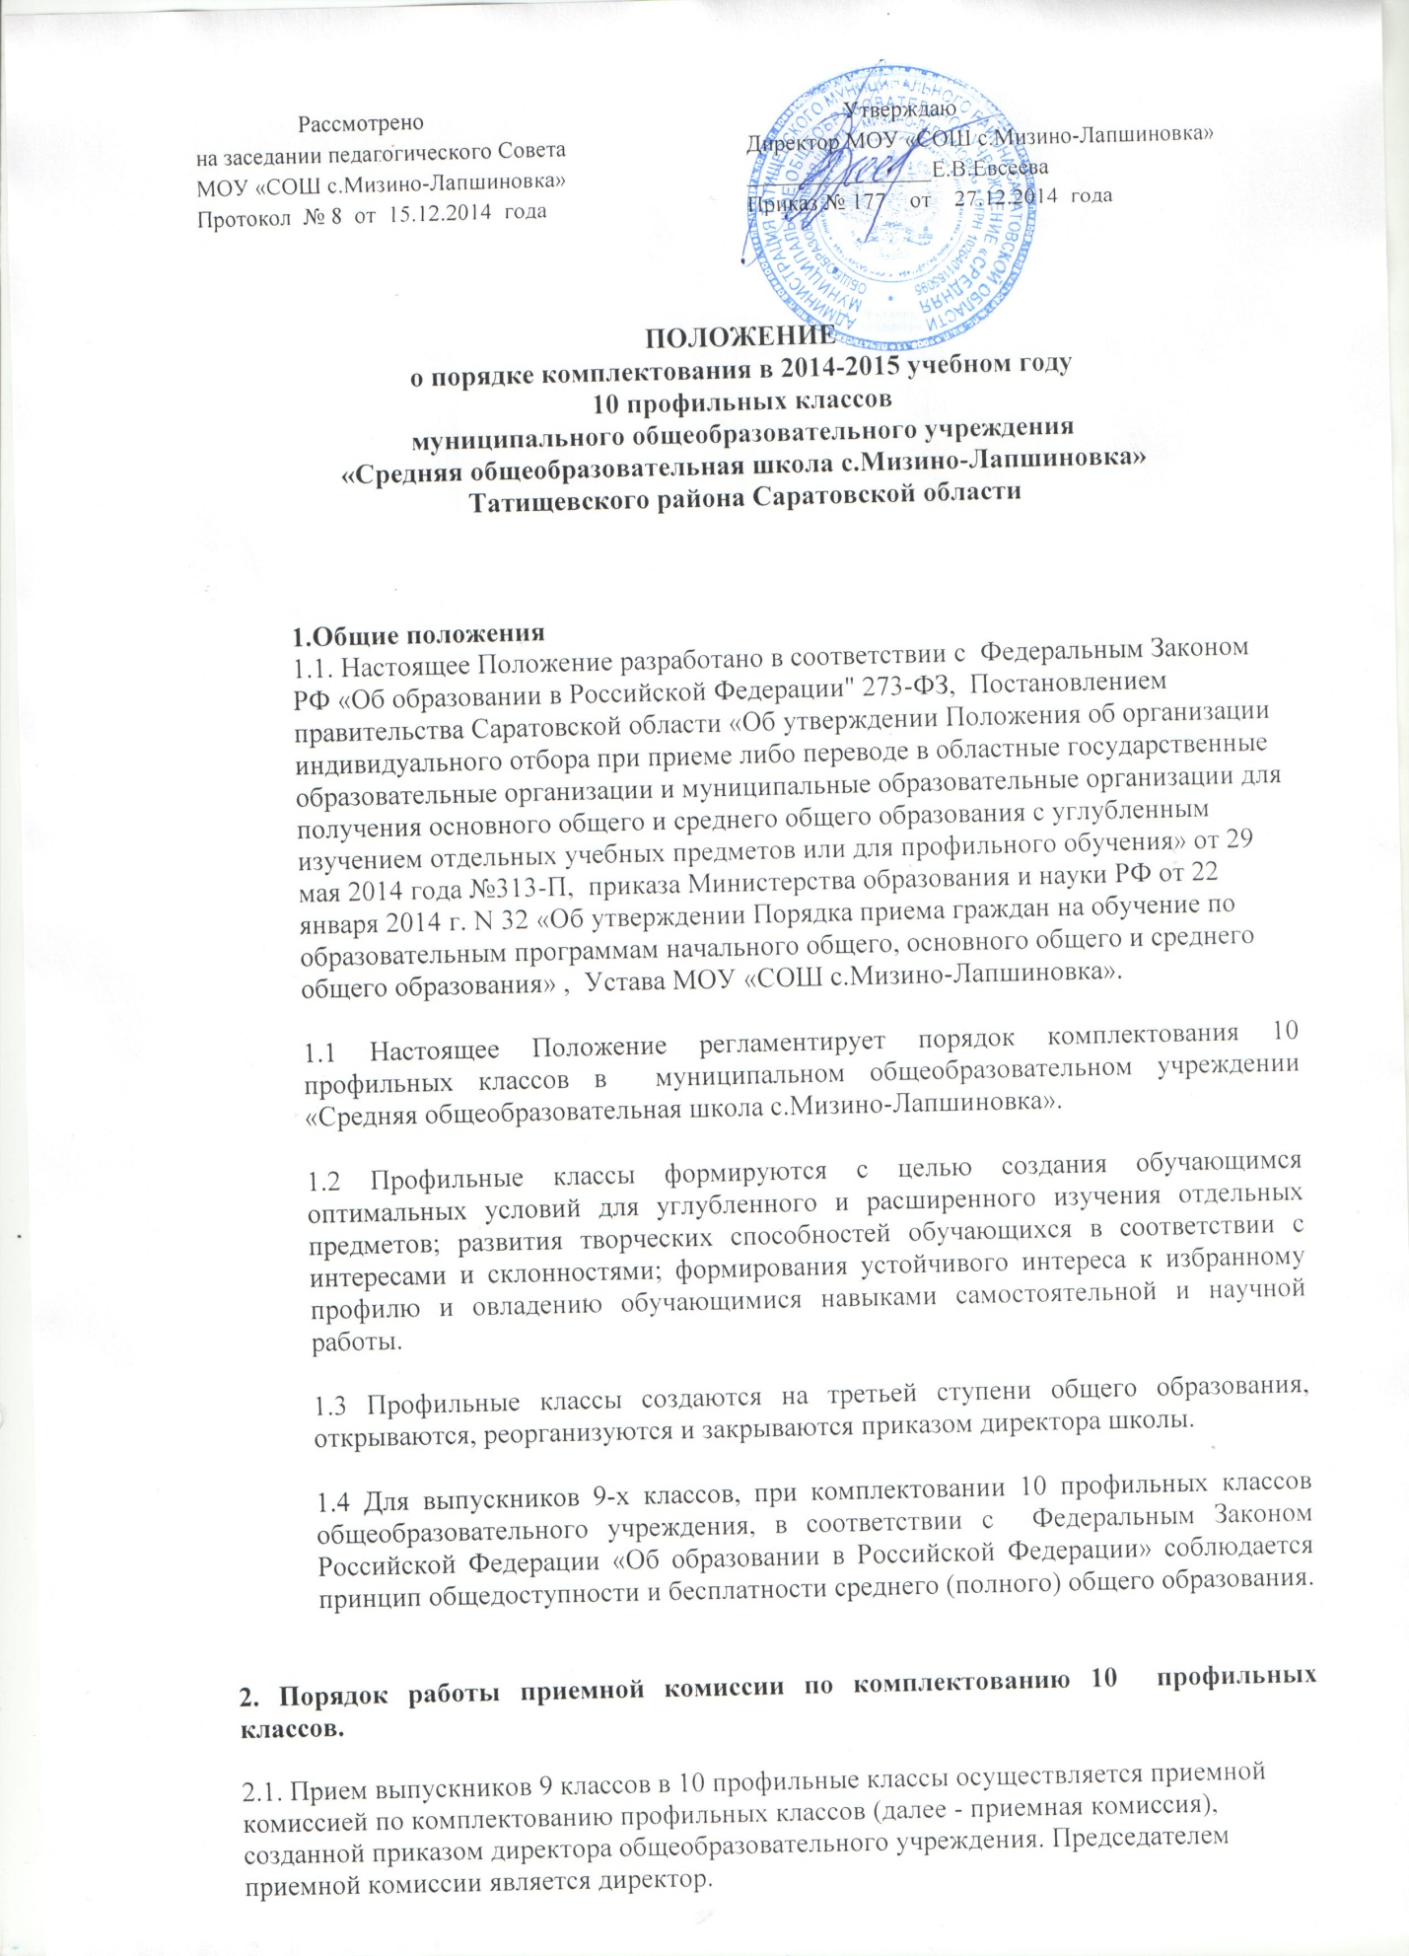

2.2.В состав приемной комиссии входят педагогические работники общеобразовательного учреждения, родители (законные представители) выпускников(по согласованию).
2.3 Для зачисления в 10 профильные классы выпускники 9 классов и их родители (законные представители) представляют в приемную комиссию общеобразовательного учреждения следующие документы: заявление о приеме в профильный класс на имя директора; копию аттестата об основном общем образовании.
2.4. Документы, представленные родителями (законными представителями), регистрируется через секретариат Учреждения в журнале приёма заявлений в десятый класс. После регистрации заявления заявителю выдаётся документ, содержащий следующую информацию: входящий номер заявления о приёме в Учреждение; перечень представленных документов с отметкой об их получении, заверенный подписью секретаря или ответственного за приём документов и печатью общеобразовательного учреждения; сведения о сроках уведомления о зачислении в 10 класс; контактные телефоны общеобразовательного учреждения для получения информации.
  - Приемная комиссия работает с 20 по 30 июня. График работы приёмной комиссии утверждается директором общеобразовательного учреждения.
2.6 Представленные документы рассматриваются на заседании приёмной комиссии. Решение о зачислении в 10 профильные классы оформляется протоколом заседания приемной комиссии и доводится до сведения выпускников и их родителей (законных представителей).
3. Порядок комплектования 10-х профильных классов.
3.1.Прием в 10 профильные классы проводится по итогам конкурса. Основой для участия в конкурсе является образовательный рейтинг выпускников 9 классов.
  - Прием в 10 профильные классы осуществляется по итогам сдачи двух экзаменов из числа экзаменов по выбору по общеобразовательным предметам, соответствующих данному профилю обучения.
  - Вне конкурса в профильные классы зачисляются выпускники 9 классов: имеющие аттестат об основном общем образовании с отличием; победители Международных, Всероссийских, межрегиональных, региональных (областных), районных олимпиад по соответствующим профильным предметам; награжденные Похвальной грамотой «За особые успехи в изучении отдельных предметов» (по соответствующим профильным предметам); дети - сироты и дети, оставшиеся без попечения родителей, сдавшие экзамены по предметам соответствующим выбранному профилю.
3.4.В случае, если количество мест в профильном классе соответствует количеству поданных заявлений, зачисление осуществляется на основании поданных заявлений.
3.5 Комплектование профильных классов завершается 1 июля. В исключительных случаях, при наличии свободных мест в профильных классах, осуществляется дополнительный приём с 1 по 30 августа. Для осуществления дополнительного приёма директору общеобразовательного учреждения разрешается иметь резерв в количестве 5 мест в каждом профильном классе.
3.6 Зачисление в профильные классы оформляется приказом директора общеобразовательного учреждения в течение 7 дней на основании решения приемной комиссии не позднее 30 августа и доводится до сведения заявителей.
3.7 Заявления родителей (законных представителей) о нарушениях прав граждан при приёме в десятые профильные классы рассматриваются комиссией Управления образования администрации Татищевского муниципального района по соблюдению гарантий прав несовершеннолетних на получение общего образования.
3.8 Порядок приема обучающихся на вакантные места в профильные классы в течение учебного года, перевода из одного профильного класса в другой профильный или общеобразовательный класс регламентируется локальными актами общеобразовательного учреждения.
3.9.Отчисление из профильного класса осуществляется на основании и в порядке, установленном Законом РФ «Об образовании в РФ», и закрепляется в Уставе образовательного учреждения.
3.10. Основаниями для реорганизации и закрытия профильных классов являются: невыполнение Школой функций, отнесенных к его компетенции; отсутствие мотивации обучающихся и родителей (законных представителей).
3.11. Правила приема граждан в профильные классы в части, не урегулированной настоящим Положением и не противоречащей действующему законодательству, Школа разрабатывает самостоятельно и закрепляет локальным актом и уставом Школы.

